2016高考冲刺数学试题选练五（统计概率之三）
1.(2015甘肃一模19，满分12分）
某市为了治理污染，改善空气质量，市环境保护局决定每天在城区主要路段洒水防尘，为了给洒水车供水，供水部门决定最多修建3处供水站．根据过去30个月的资料显示，每月洒水量X（单位：百立方米）与气温和降雨量有关，且每月的洒水量都在20以上，其中不足40的月份有10个月,不低于40且不超过60的月份有15个月，超过60的月份有5个月．将月洒水量在以上三段的频率作为相应的概率，并假设各月的洒水量相互独立．
（Ⅰ）求未来的3个月中，至多有1个月的洒水虽超过60的概率；
（Ⅱ）供水部门希望修建的供水站尽可能运行，但每月供水站运行的数量受月洒水量限制，有如下关系：
月洒水量 | 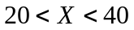 | 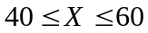 | 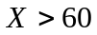
供水站运行的最多数量 | 1 | 2 | 3
若某供水站运行，月利润为12000元；若某供水站不运行，月亏损6000元．欲使供水站的月总利润的均值最大，应修建几处供水站？
2.（2016太原一模18，满分12分）
在某娱乐节目的一期比赛中，有6位歌手（1至6号）登台演出，由现场的百家大众媒体投票选出最受欢迎的歌手，各家媒体独立地在投票器上选出3位出彩候选人，其中媒体甲是1号歌手的歌迷，他必选1号，另在2号至6号中随机的选2名；媒体乙不欣赏2号歌手，他必不选2号；媒体丙对6位歌手的演唱没有偏爱，因此在1至6号歌手中随机的选出3名．
（Ⅰ）求媒体甲选中3号且媒体乙未选中3号歌手的概率；
（Ⅱ）X表示3号歌手得到媒体甲、乙、丙的票数之和，求X的分布列及数学期望．

3.（2016深圳一模18，满分12分）
根据某水文观测点的历史统计数据，得到某河流水位（单位：米）的频率分布直方图如下：
将河流水位在以上段的频率作为相应段的概率，并假设每年河流水位互不影响
（1）求未来三年，至多有年河流水位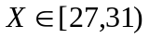的概率（结果用分数表示）；
（2）该河流对沿河企业影响如下：当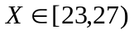时，不会造成影响；当时，损失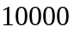元；当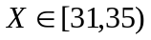时，损失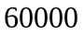元，为减少损失，现有种应对方案：
方案一：防御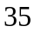米的最高水位，需要工程费用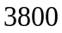元；
方案二：防御不超过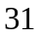米的水位，需要工程费用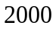元；
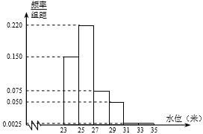
方案三：不采取措施；
试比较哪种方案较好，并请说理由

4.（2015深圳二模17，满分12分）
深圳市于2014年12月29日起实施小汽车限购政策．根据规定，每年发放10万个小汽车名额，其中电动小汽车占20%，通过摇号方式发放，其余名额通过摇号和竞价两种方式各发放一半．政策推出后，某网站针对不同年龄段的申请意向进行了调查，结果如下表所示：
申请意向  年龄 | 摇号 |  | 竞价（人数） | 合计
申请意向  年龄 | 电动小汽车（人数） | 非电动小汽车（人数） | 竞价（人数） | 合计
30岁以下  （含30岁） | 50 | 100 | 50 | 200
30至50岁  （含50岁） | 50 | 150 | 300 | 500
50岁以上 | 100 | 150 | 50 | 300
合计 | 200 | 400 | 400 | 1000
（1）采取分层抽样的方式从30至50岁的人中抽取10人，求其中各种意向人数；
（2）在（1）中选出的10个人中随机抽取4人，求其中恰有2人有竞价申请意向的概率；
（3）用样本估计总体，在全体市民中任意选取4人，其中摇号申请电动小汽车意向的人数记为，求的分布列和数学期望．

参考解答：
1.解：
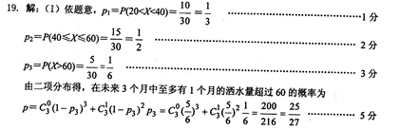
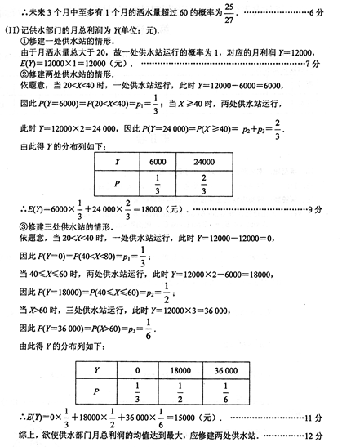
2.解：
2.解：（Ⅰ）设A表示事件：“媒体甲选中3号歌手”，事件B表示“媒体乙选中3号歌手”，事件C表示“媒体丙选中3号歌手”，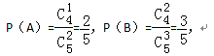
媒体甲选中3号且媒体乙未选中3号歌手的概率：
P（A）=P（A）（1﹣P（B））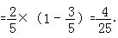
（Ⅱ）P（C）=，由已知得X的可能取值为0，1，2，3，
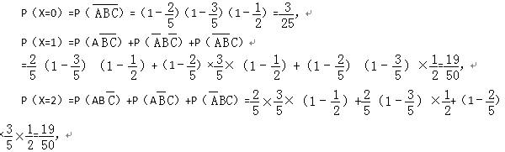

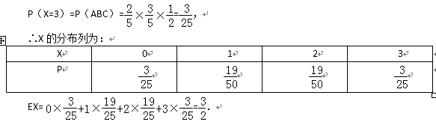

3. 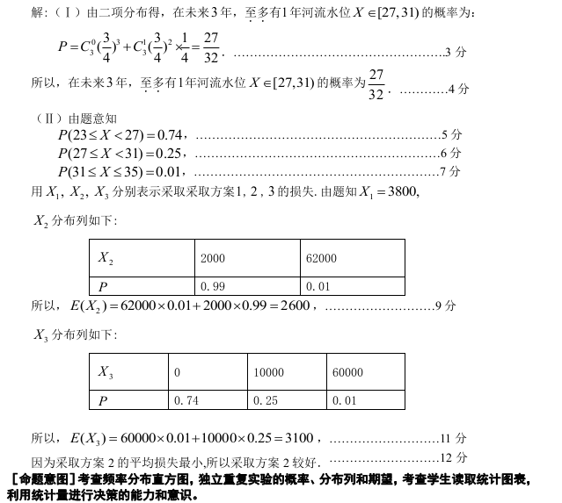
4.
